Compte-rendu du tour du quartier Notre-Dame
du 15 octobre 2014

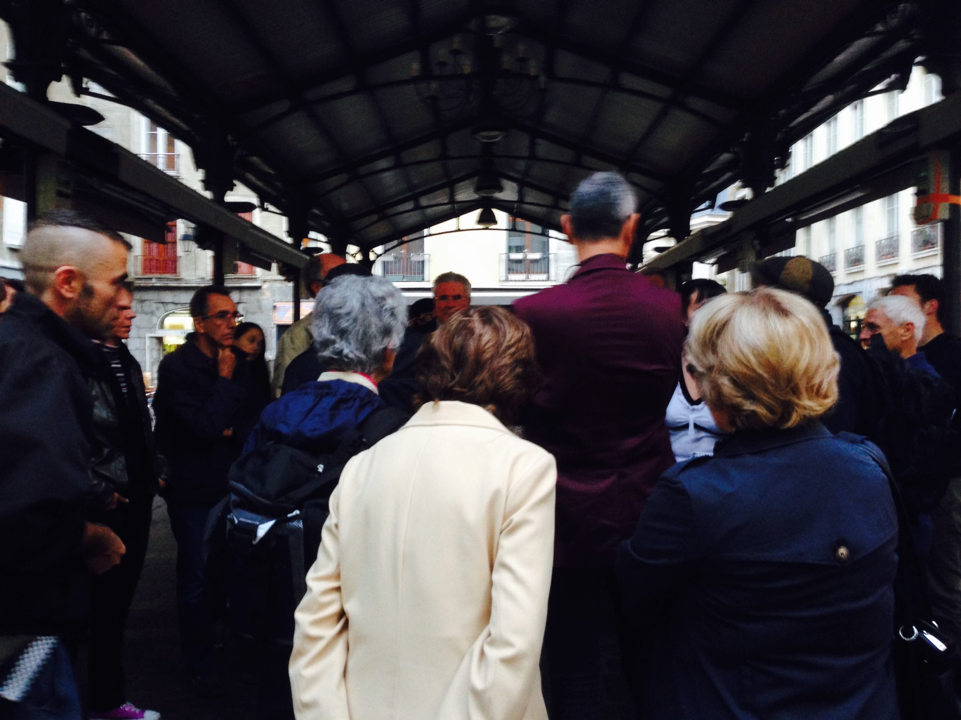

Assistance :
- Antoine Back (adjoint de secteur)
- Christophe Claude (responsable antenne de mairie secteur 2) et une autre personne de l’antenne
- Bénédicte Wagnon (directrice Centre Social Vieux-temple)
- Entre 30 et 40 personnes du quartier, en fonction des différentes haltes

La visite débute à 18h30 Place aux Herbes et comme convenu, nous (UQND) ne sommes pas intervenus en tant que tels, l’équipe municipale souhaitant donner un cadre moins « institutionnel » à ce genre d’événement.

Cœur de ville, cœur d’agglo :
Antoine Back rappelle les sommes « énormes » déjà engagées (sans toutefois en préciser le montant) et les contraintes fortes pesant sur la suite du financement, mais souligne la volonté municipale de mener l’opération à son terme.

Immeubles insalubres rue Renauldon :
La déclaration d’utilité publique a été déposée, une fois celle-ci validée (probablement vers fin 2014), l’opération sera confiée à un opérateur privé qui mènera les travaux selon un cahier de charges défini par la mairie (logements sociaux, logements en accessibilité, …). Pas de précisions supplémentaires sur le cahier de charges. Si tout se passe comme « prévu », les travaux devraient débuter fin 2015.

Végétalisation :
Une délibération-cadre sera soumise au conseil municipal du 20/10/2014 pour inciter tous les acteurs (habitants, commerçant, associations, …) à développer la végétalisation dans toute la ville avec l’aide de la municipalité, sur la base du volontariat ; les volontaires devront se faire connaître à l’antenne de mairie.

Chenoise, Alma, Très-Cloîtres : (exposé par Bénédicte Wagnon)
Ce « quartier » est maintenant considéré comme une Zone Urbaine Sensible. Le périmètre de l’ancienne zone Alma-Très-Cloîtres a été redessiné (rue Bayard enlevée, rue Chenoise et rue du Pont Saint Jaime ajoutés) de manière à obtenir une entité plus homogène en terme de revenu moyen par habitant (9900 €uros).
Les financements de l’état, la métro, la commune et du conseil général seront orientés en priorité vers des projets portés par les acteurs du quartier (habitants, associations, autres).

Rénovation rue Chenoise, Renauldon, De Lionne :
La fin de l’opération Cœur de ville – cœur d’agglo n’est pas abandonnée mais les travaux ne devraient pas reprendre avant deux ans, après une période de concertation. La définition des usages n’est pas encore figée (zone de partage ou zone piétonne ou ???).
Entre-temps, un projet mené par l’union des commerçants de la rue Chenoise est en cours d’élaboration (aménagement, décoration, végétalisation), avec la participation de l’école Bizanet et de la MJC, projet validé par la municipalité.
Sébastien Pia (en tant qu’union des commerçants) souligne la volonté d’apaisement qui sous-tend ce projet.

Jardins de l’évéché :
Isabelle Lazier (conservatrice en chef du patrimoine au conseil général) a fait une intervention sur les jardins récemment aménagés, ouverts au public depuis le 13 septembre, et la mise en valeur du chevet de la cathédrale.
Les horaires d’ouverture des jardins seront grosso-modo les mêmes que ceux du musée. À noter que l’accès PMR (Personnes à Mobilité Réduite) n’est possible que par la rue du Fer à Cheval.

Jardin des senteurs :
L’opération menée en partenariat avec l’AMAQ (Association Mosaïque des Acteurs du Quartier), la ville et la MDH (Maison des Habitants) avec le soutien financier du conseil général et de l’assemblée nationale est un succès manifeste qui peut faire présager d’autres opérations de ce genre.

Parking Sainte Ursule :
Une dizaine d’habitants de « l’immeuble en S » étaient présents et assez remontés. D’après Antoine Back, le projet de la précédente municipalité est suspendu. Il va être revu et analysé après consultation des usagers.

Maison Des Habitants – Bizanet :
Les problèmes d’insécurité, d’incivilité et de cohabitation difficile entre piétons, cyclistes et automobilistes sont évoqués par les usagers.
Antoine Back assure que le problème va être étudié et traité.

Autres thèmes abordés en fin de déambulation (Place des Tilleuls, rue Brocherie, Place aux Herbes) :
Terrasses, consommation d’alcool sur la voie publique, bruit nocturne :
Antoine Back et Élisa Martin (1ère adjointe en charge de la tranquillité publique) prévoient d’effectuer plusieurs tournées nocturnes « préventives » afin d’avoir une idée plus précise du problème avant d’envisager les mesures à prendre.
La possibilité de bennes de récupération des encombrants :
La municipalité est consciente du problème qui est du ressort de la métro : pas de solution actuellement.
Mise à jour du marquage et rationalisation des pistes cyclables sur les quais :
Antoine Back : c’est un problème, on va s‘en occuper.

Ma conclusion :
Je n’avais jamais vu autant d’habitants à un tour de quartier : une belle opération de communication, une volonté affichée de concertation, mais pas beaucoup de concret.

